Букварь.
Краткосрочный план урока № 58.
Предмет: Букварь  Урок: 58 |  | Школа: КГУ «Общеобразовательная школа №1 города Макинск отдела образования по Буландынскому району управления образования Акмолинской области»
Дата: 16.11.2022 |  | ФИО учителя: Василенко Валентина Викторовна
Класс: 1 «А» |  | Количество  присутствующих: |  | Количество  отсутствующих:
Раздел (сквозная тема): |  | «Моя семья и друзья»
Тема урока: |  | Кто кем работает  Слова с буквой Е е
Цели обучения в соответствии с учебной программой: |  | учить учащихся читать слова с буквой Е, е; составлять и отвечать на вопросы; научить понимать функции йотированных букв в слове; составлять вопросы и отвечать на них, учить писать заглавную букву в именах собственных, в начале предложения (с помощью учителя)
Цели урока: |  | Научить учащихся читать слова с буквой с буквой Е е, составлять вопросы и отвечать на них.
Ход урока:
Этап урока/ Время | Действия педагога |  | Действия ученика |  | Оценивание | Ресурсы
1.Начало урока.  0-5 мин  Речевая разминка | 1.Создание положительного эмоционального настроя.  Прозвенел звонок для нас,  Все зашли спокойно в класс,  Встали все у парт красиво,  Поздоровались учтиво,  Тихо сели, спинки прямо.  Все с улыбочкой вздохнем  И наш урок начнем.  - Добрый день, ребята. Добрый день гости и коллеги.  (на фоне раскрывающихся лепестков) Вдохните… Как хорошо, что мы вместе. Ведь мы нужны друг другу. Пусть этот день несёт нам радость общения и, подобно этим цветам, раскроются наши души, даря окружающим свет, тепло и любовь. Улыбнемся друг другу.  Вот с таким настроением мы и начнём наш урок.  Дифференциация  Чтение по спирали (читающие учащиеся  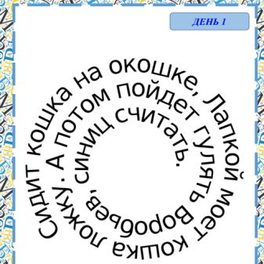  Читают по карточкам ( учащиеся, которые читают по слогам) |  | Приветствуют учителя. Организуют свое рабочее место, проверяют наличие индивидуальных учебных принадлежностей  Читают текст по спирали  Читают по карточкам |  | ФО  Оценивание эмоционального состояния  Оценивают работу хлопками  (тихо, громко) | Музыка  Слайд 2  https://youtu.be/iCUw93szfDU
2. Середина урока.  5 – 40 мин | 1.Актуализация жизненного опыта. Целеполагание.  - А сейчас я предлагаю Вам игру:  « Дополни предложение»  1. Звуки бывают: (гласные и согласные, твердые и мягкие, звонкие и глухие)  2. Звуки слышим, буквы (пишем)  3. В слове столько слогов, сколько (гласных)  4. После твердых согласных пишутся гласные: ( а, о, у, ы)  5. После мягких согласных пишется гласная (и, е)  - Как отличить согласный звук от гласного?  - Кто это, ребята?  - Как вы думаете, а почему он пришёл к нам в гости?  - Какая тема нашего урока?  - Какую цель поставим на урок?  - Поможем еноту Степану, найдём слова , в которых спряталась буква Е  - Чтение заклинания  Из-под веток старой Ели  Толстый дядюшка Енот  Вылезает Еле-Еле –  У него болит живот.  Что случилось, расскажи-ка?  «Я объелся Ежевикой».  Раз-два-три-четыре-пять,  Букву «Е» нам надо знать!  (И) Самостоятельная работа.  - Ребята, покажем Лешему, как пишется заглавная буква Е. Из каких элементов она состоит?  Работа в прописи. с.13  - Пропиши.  (Д, К) Пальчиковая гимнастика.  В алфавите, в букваре, (Хлопки в ладоши.)  Проживала буква Е.  Как-то раз она шагала (Ходьба на месте.)  По тетрадке не спеша,  Замечталась и упала, (Приседания.)  Превратилась в букву Ш...  Школьник был, конечно, рад:  (Наклоны туловища влево-вправо.)  Вот так буква-акробат! (Хлопки в ладоши.)  - А почему енот Степан говорит, что буква Е, хитрая буква?  1. Буква Е обозначает два звука [Й’] [Э], если стоит в начале слова или после гласной.  2. Буква Е дает один звук [Э] и смягчает предшествующий согласный.  - Ребята, певцу нужна помощь.  Работа в паре  -В каких словах буква Е дает один звук, а в каких два?  - Распределите слова по корзинкам  Физминутка:  Повар варит кашу. (Имитация с вращением кистей рук)  Плащ портниха шьет. (Махи руками)  Доктор лечит Машу. (Открыть и закрыть ротик, высунув язычок)  Сталь кузнец кует. (Хлопки)  Дровосеки рубят. (Махи с наклонами )  Строят мастера. (Имитация с прыжками вверх)  Что же делать будет, (Поднимание плеч)  Наша детвора?  (И) Самостоятельная работа  Назови профессии людей. Расскажи, чем они занимаются.  Работа над лексической и грамматической темой урока.  (К) Работа с текстом.  Прочитай текст. С.121 задание 4  - О чём говорится в тексте?  - Составим схему первого предложения  У Есена папа – ин-же-нер. Папа при-ду-мал робота. Робот по-мо-га-ет по дому. Он моет посуду и окна. У-би-ра-ет комнаты. Стирает одежду. Роботы – по-лез-ны-е машины.  - А какого робота придумал бы ты?  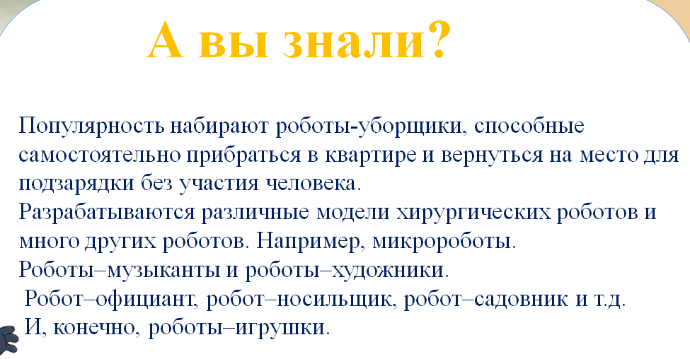  (И) – Соедини слова со схемами  Река ежата поле |  | Учащиеся слушают учителя, отвечают на вопросы  Формулируют тему урока, определяют цель урока  Выходят к доске и находят слова с буквой Е  Проговаривают вместе с учителем  Отвечают на вопросы учителя,  Прописывают букву в прописях  Повторяют движения за учителем  Отвечают на вопрос  Распределяют слова  Проверка у доски  Называют профессии людей, рассказывают, чем они занимаются  Читают о профессиях  Работают в коллективе, выполняют задания под руководством учителя  Читают текст, отвечают на вопросы учителя  Выступает ученик. Называет робото  Работают со схемами  У доски составляют звуковые схемы |  | Оценивают работу смайликами  Оценивают работу жестами  Оценивают работу смайликами  Оценивают работу хлопками  (тихо, громко)  Мотивашки | Слайд 3  Слайд 4  Слайд 5  Слайд 7  Пропись  Слайд 8  Слайд 9  Слайд  10-15  Слайд  16-17  Слайд 18  Слайды 19-22  Песня «Улыбка  https://youtu.be/Qtv5worqJcQ  Учебник  Доп. литература  Слайд  27-28  Слайд  31-33  Карточки
3. Конец урока.  40 – 45 мин | Итог урока.  - А вот и буква Е.  -Какую цель мы поставили на сегодняшнем уроке?  - Достигли ли мы этой цели?  - Какие затруднения были у вас на уроке?  - Эта буква хранит ещё много секретов, а вот какие это секреты узнаем на следующих уроках.  Рефлексия.  Предлагаю оценить свою работу при помощи букв Е:  Если всё поняли и не было трудностей- красная буква Е, если остались вопросы – жёлтая, если было трудно и ещё надо повторить – зелёная. |  | Отвечают на вопросы учителя, оценивают сою деятельность на уроке |  | мотивашки  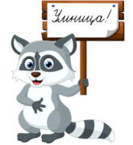 | Слайд  34-35  Картинки к рефлексии.

